业务模块功能手册

--*数据源*

2019-07

更新日志

|  |  |  |  |
| --- | --- | --- | --- |
| 日期 | 作者 | 状态 | 备注 |
| 2019-07-26 | 刘炜 | 新建 | 新建文档 |
|  |  |  |  |
|  |  |  |  |

护理系统功能手册

1. 引言

梳理护理系统各个业务模块的功能实现，细化业务流程、数据流向及数据存储关键状态信息，指导业务串联和系统集成测试。

1. 功能说明

以业务模块为单位，主要从模块功能说明、页面设计、业务流程、数据存储及关键字段状态变化等方面对模块的功能进行详细说明。

* 1. 数据源
     1. 功能说明

数据源主要功能，为系统中的数据来源提供界面化的配置，实现数据的动态展示。

数据源执行方式（sql,存储过程）

* + 1. 页面设计

数据源主界面：

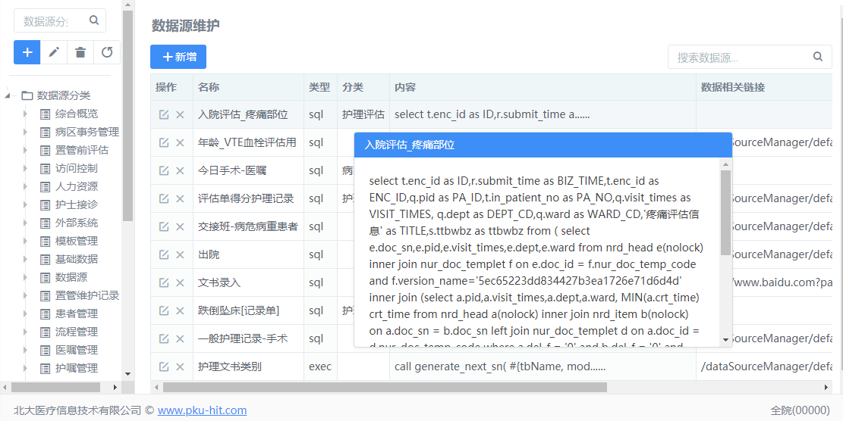

数据源分类操作界面

新增

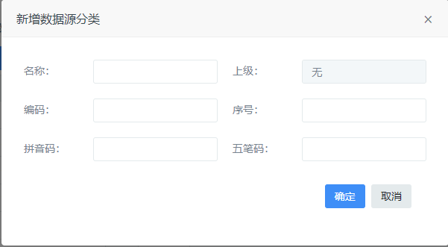

修改界面与新增相同

数据源操作

新增

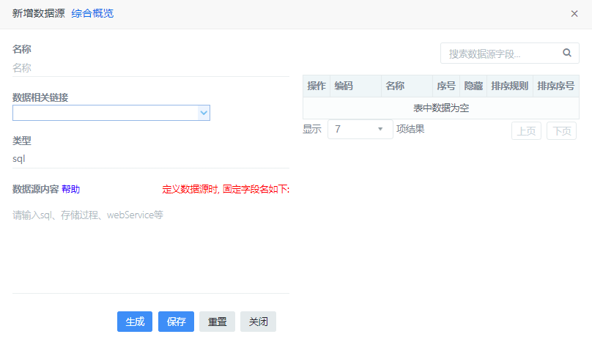

修改界面与新增相同

* + 1. 业务流程

业务流程图：

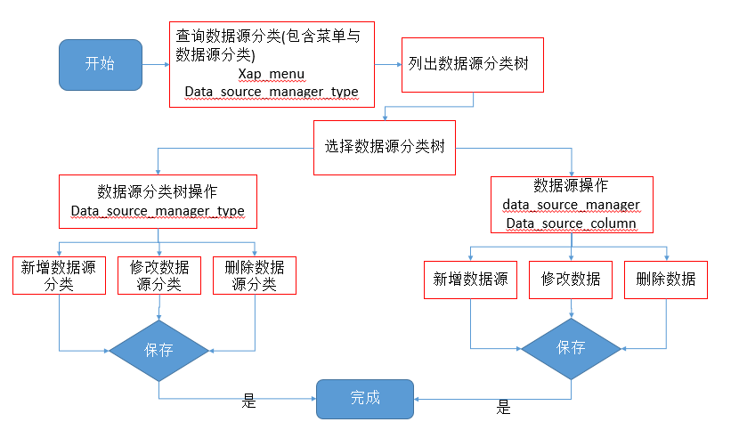

按照菜单与数据源分类的形式组合成数据源分类。

菜单表(xap_menu) 数据源分类表(data_source_manager_type)

数据源分类新增、修改、删除只能操作到数据源分类表，菜单表不受影响。

选中一个数据源分类后才能操作数据源(data_source_manager)。将鼠标移动到数据源表中的内容字段上，将显示配置的数据源内容。

* + 1. 页面功能及数据存储

数据源分类操作

点击左侧数据源分类树上的功能按钮操作。

1. 数据源分类新增

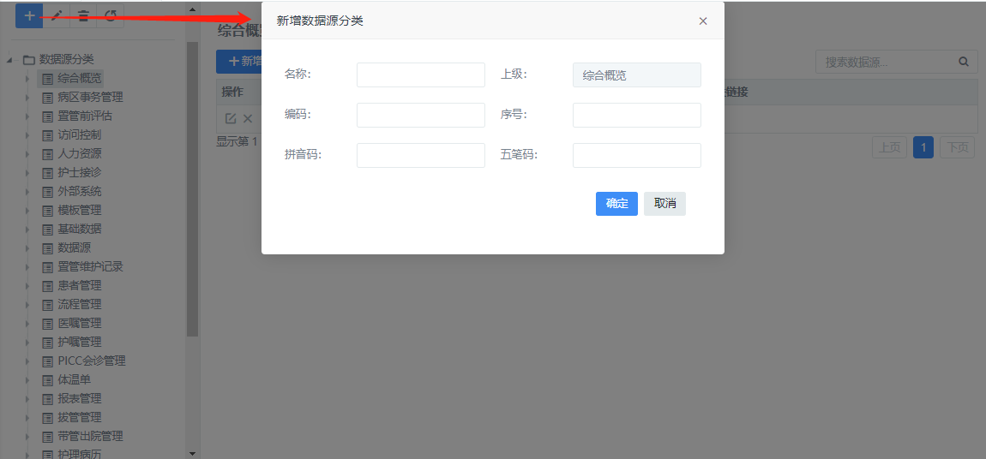

上级为数据源分类选中项，若没有选中则显示无。输入名称后保存即可。（data_source_manager_type）

1. 数据源分类修改

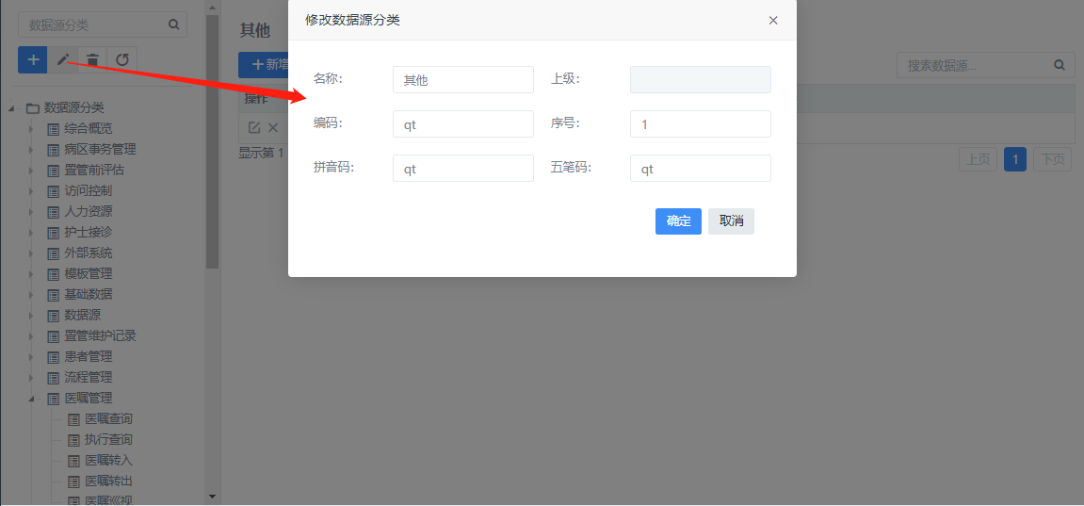

上级为所选分类上级，若无上级显示为空。注意无法对菜单项进行修改操作。

(data_source_manager_type)



1. 删除数据源分类

删除数据源分类，将删除数据源分类相关的数据源，请谨慎操作。(data_source_manager_type)

1. 刷新功能

刷新数据源分类树

数据源操作

1. 新增数据源

选中左侧数据源分类树，点击新增按钮。弹出新增数据源界面。

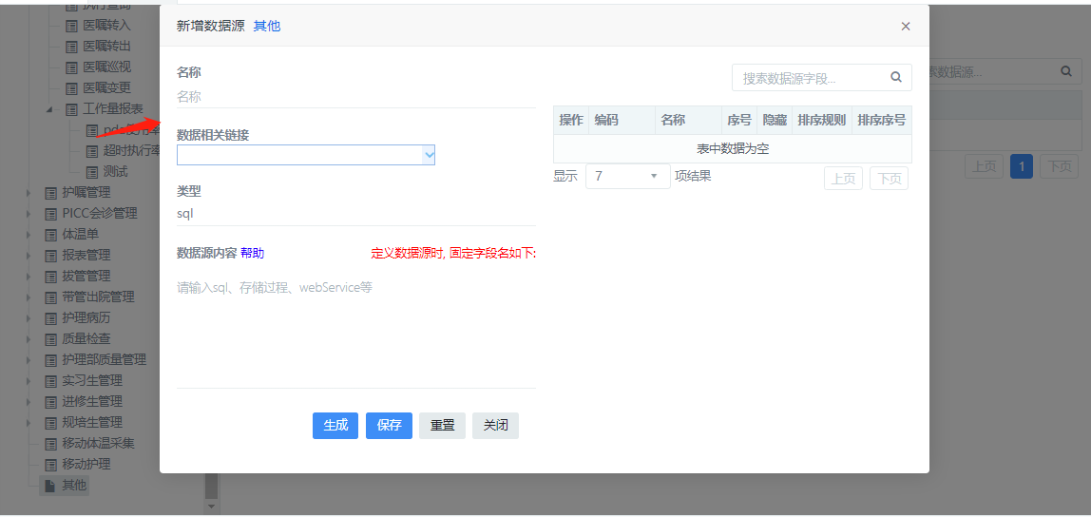

名称:数据源名称 。

数据相关连接: 通过指定不同的url指定数据源的应用形式。

类型：数据源分类 sql 存储过程

数据源内容 根据数据源类型编写数据源

数据源固定字段：

为配合程序使用，当生成的数据源字段是固定字段所包含的字段时，使用as 方式变为固定字段。

点击固定字段，字段将字段回显到数据源内容中。

帮助：查看数据源编写语法。

1. 修改数据源

界面与新增数据源界面类似

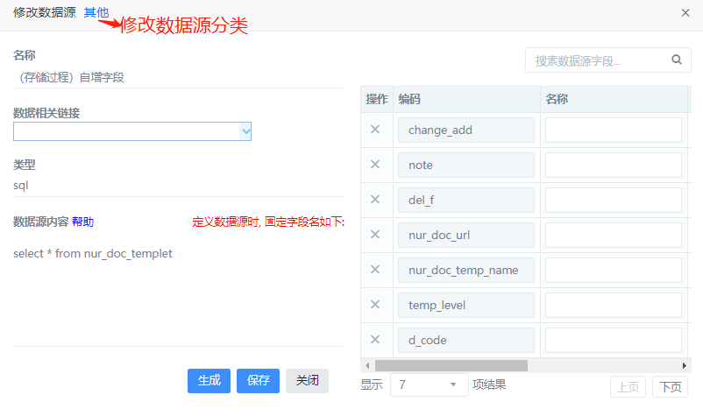

点击 “其他” 可以修改数据源分类

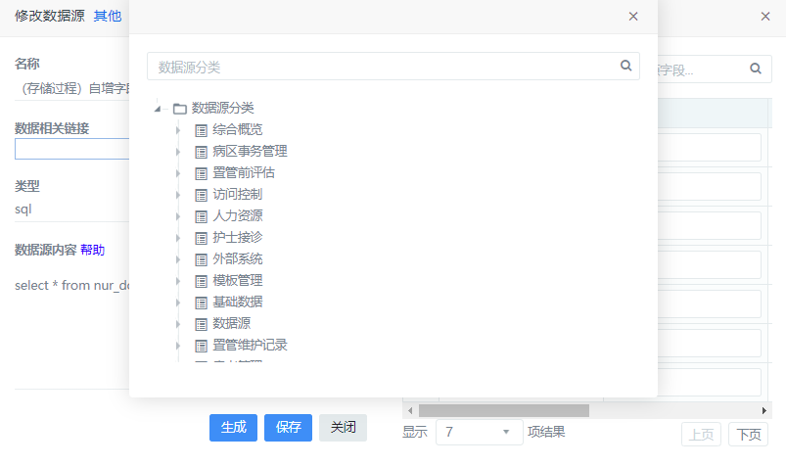

将数据源分类修改为存储过程后，可以实现自定义生成字段。

1. 生成数据源字段操作

编写完数据源内容后，点击生成按钮，即可生成该数据源字段。

注意：第一次生成，输入字段信息后，数据不会丢失。

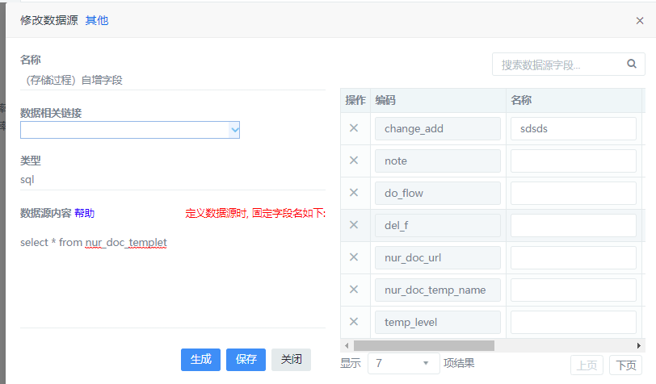

数据源生成规则：

Sql 生成规则：

select top 1 temp.* from (数据源内容) temp where 1=1

存储过程 生成规则：

     call ProcedureTest(#{param1},#{param2,defaultValue=all} )

defaultValue 存在则使用，若不存在使用‘’

点击保存按钮后：

1. 将数据源生成的字段数据保存data_source_column
2. 保存数据源到data_source_manager

数据源字段操作

1、设置数据源的排序规则

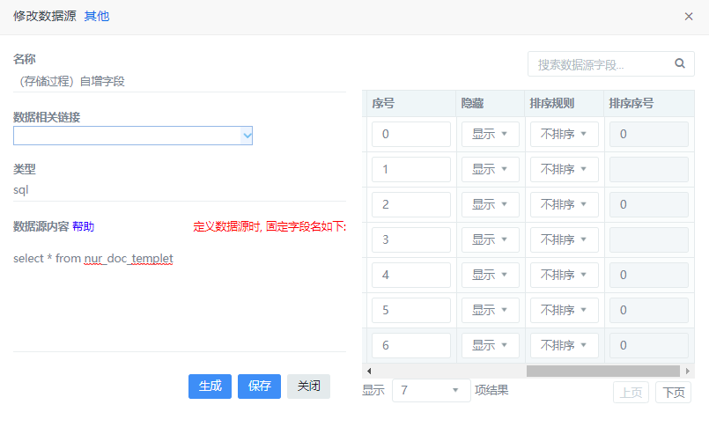

排序规则: 升序 降序

排序序号: 排序的位置 越小越靠前

0 显示 1 隐藏

序号: 执行生成的字段顺序

执行数据源

调用DataSourceService接口中execDataSource

参数形式:[{String数据源：Map数据源参数},{String数据源：Map数据源参数}……]

返回结果:[{String数据源：List<Map>结果},{String数据源：List<Map>结果}……]

数据源相关连接：

通用模板：传入数据源编码，数据源唯一主键(ID)

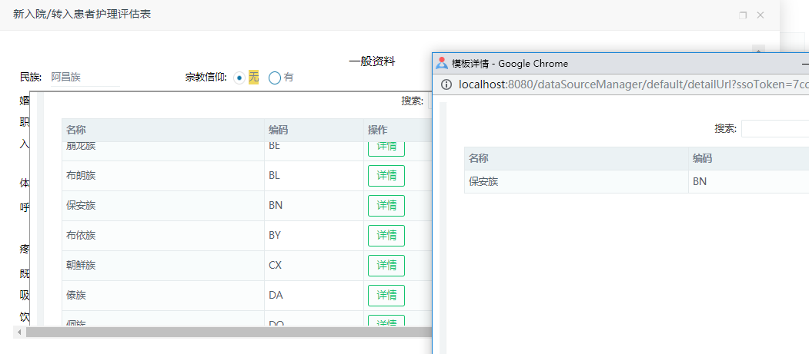

* + 1. 流程扩展

无调用